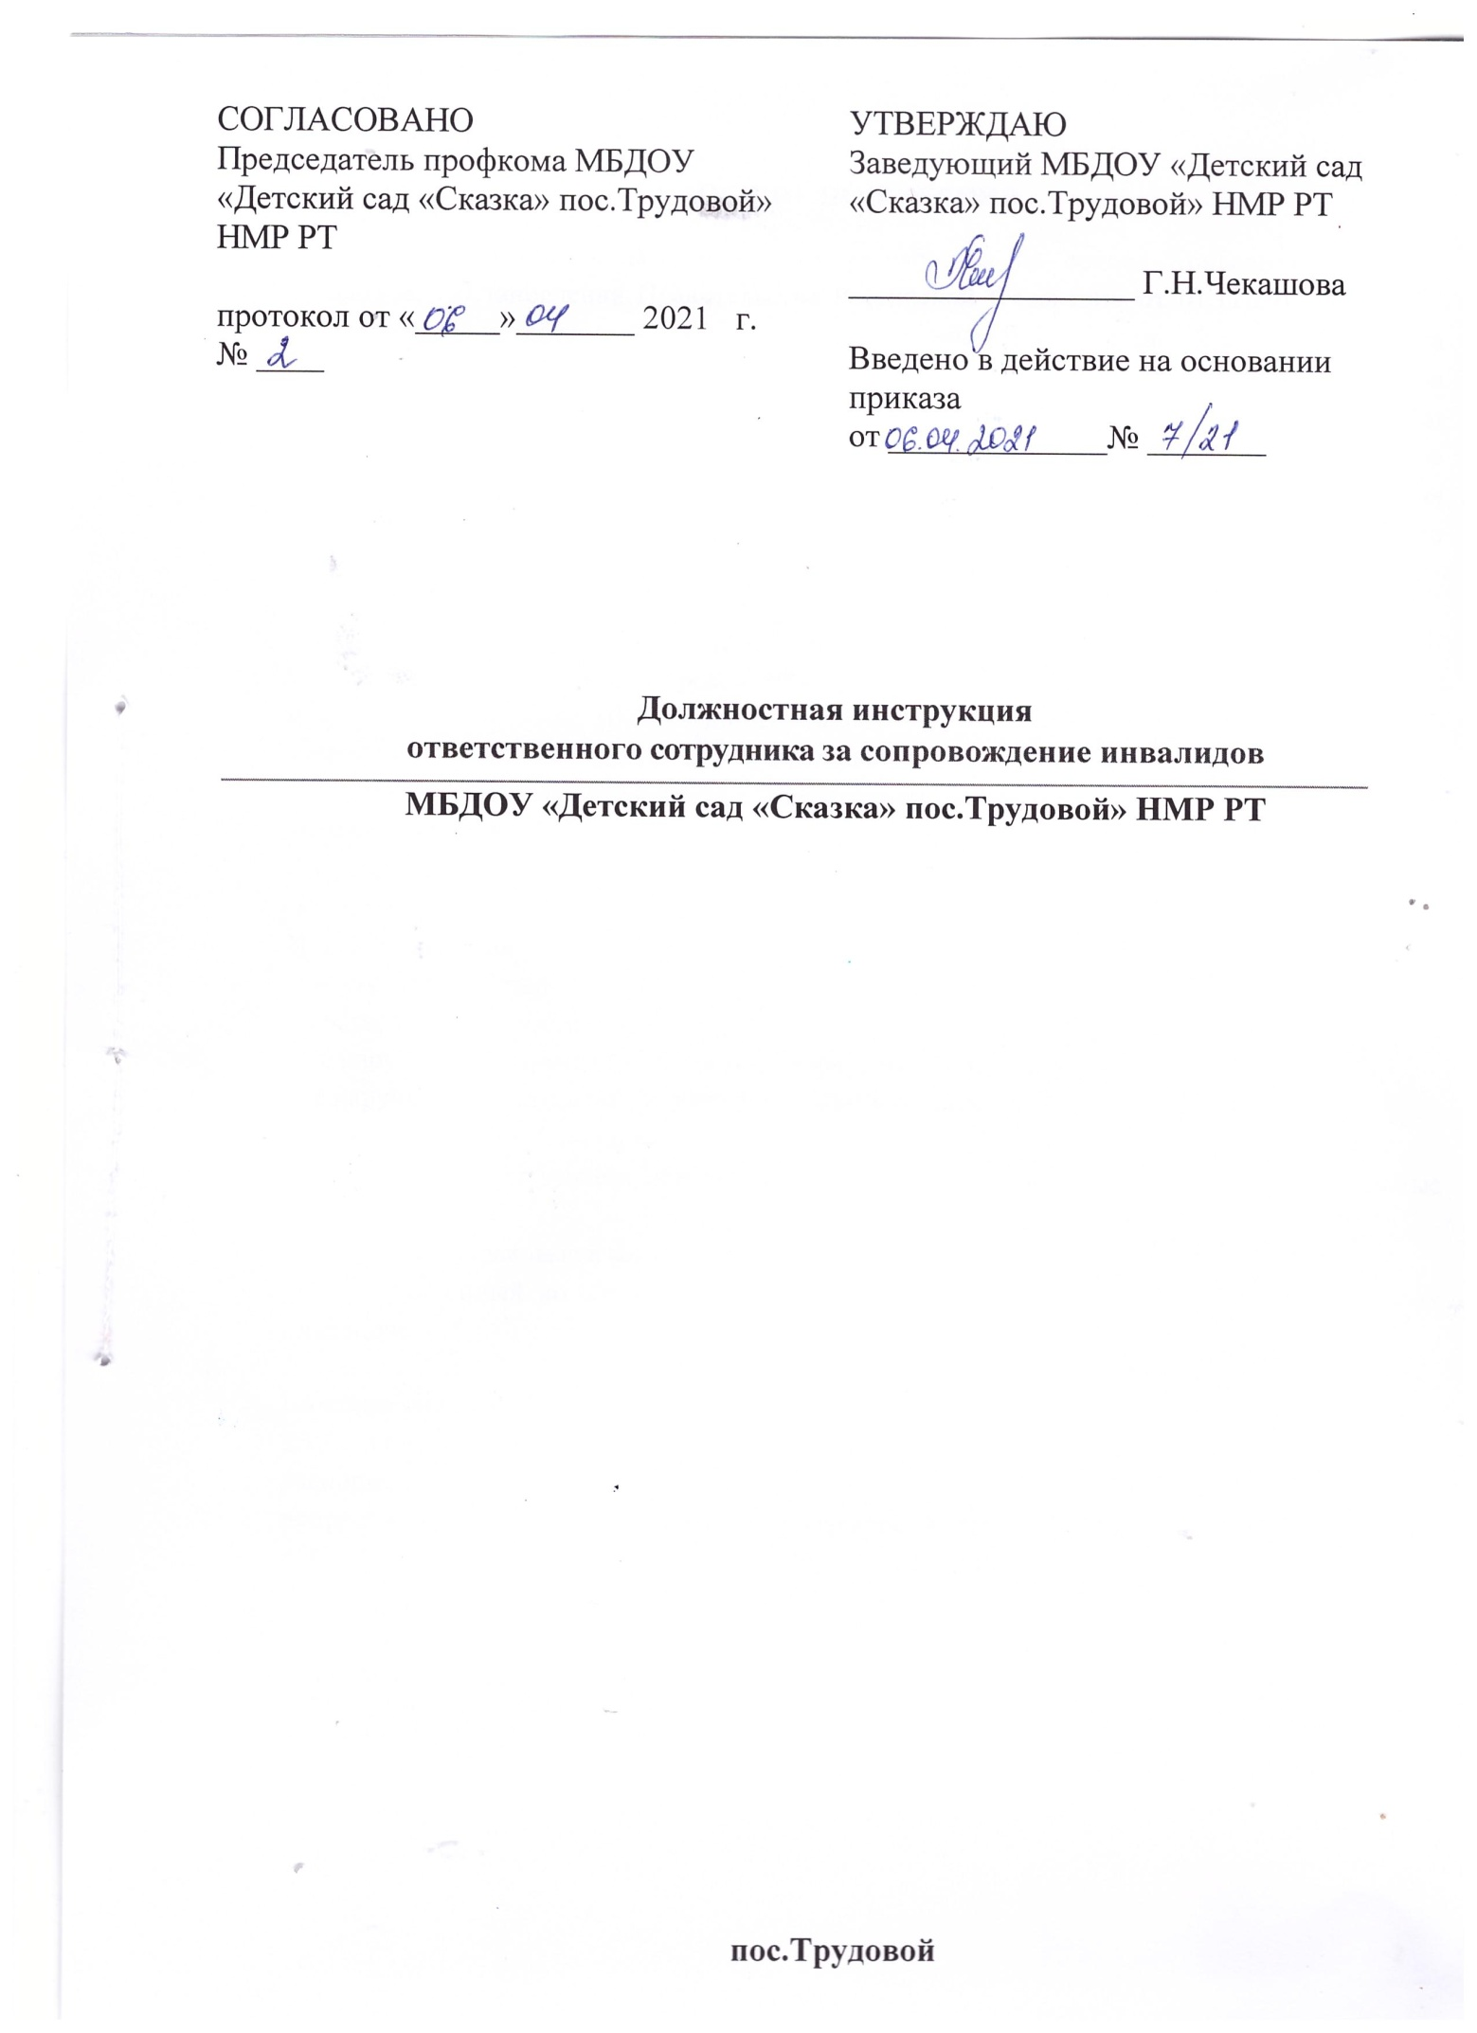

ОБЩИЕ ПОЛОЖЕНИЯ

  - Настоящая должностная инструкция разработана на основе Конвенции о правах инвалидов, Постановления Правительства Российской Федерации от 01.12.2015 №1297
«Об утверждении государственной программы Российской Федерации «Доступная среда» на 2011-1309 «Об утверждении порядка обеспечения условий доступности для инвалидов объектов и предоставляемых услуг в сфере образования, а также оказания им при этом помощи», методических материалов для обучения (инструктирования) сотрудников учреждений МСЭ и других организаций по вопросам обеспечения доступности для инвалидов услуг и объектов, на которых они предоставляются, оказания при этом необходимой помощи.
  - Ответственными по сопровождению инвалидов по МБДОУ «Детский сад «Сказка» пос.Трудовой» НМР РТ назначается приказом заведующего.
  - Ответственные по сопровождению инвалидов по МБДОУ «Детский сад «Сказка» пос.Трудовой» НМР РТ должны знать:
- психологические особенности адаптации инвалидов;
- психолого-педагогические особенности адаптации инвалидов;
-основные категории мобильных граждан:
- с нарушениями опорно-двигательного аппарата, передвигающихся на креслах-колясках (эта категория условно обозначена буквой «К»);
- с нарушениями опорно-двигательного аппарата («О»)- 2 форм: - с нарушениями функций нижних конечностей («О-н»), которые используют при передвижении иные технические средства (опоры, трости, костыли), - с нарушениями функций верхних конечностей («О-в»);
- с нарушениями зрения («С»), также 2 вариантов: - слепые, -слабовидящие;
- с нарушениями слуха («Г»): -глухие; -слабослышащие;
- с нарушениями умственного развития («У»);
-Общие положения этикета при общении с инвалидами, имеющие различные социальные ограничения;
-нормативные правовые и методические документы.
  - Ответственный по сопровождению инвалидов обязан соблюдать Конвенцию о правах инвалидов.

ФУНКЦИИ.
На ответственного по сопровождению инвалидов возлагаются следующие функции:
  - Организовывать выполнение нормативных правовых, организационно- распорядительных документов вышестоящих организаций, локальных актов организации по вопросам доступности для инвалидов объектов и предоставляемых услуг, предписаний контролирующих органов.
  - Организовывать работу по предоставлению инвалидов бесплатно в доступной форме с учетом стойких расстройств функций организма информации об их правах, обязанностях, видах услуг, сроках, порядке предоставления и условиях доступности.

ДОЛЖНОСТНЫЕ ОБЯЗАННОСТИ.
Для выполнения возложенных на него функций ответственный за сопровождение инвалидов должен:

  - Осуществлять сопровождение инвалидов на объекте (до места оказания услуги, по путям перемещения к местам сопутствующего обслуживания).
  - Оказывать необходимую помощь инвалидам при предоставлении услуги, при перемещении в пределах места оказания услуги, подразделения (кабинета), в том числе в одевании/раздевании, пользовании имеющимся в подразделении (кабинете), оборудованием и вспомогательными устройствами.
3.3 Осуществлять при оказании услуги, при необходимости, вызов (и допуск) сурдопереводчика, тифлосурдопереводчика, сопровождающих лиц и помощников.
3.4. Привлекать вспомогательный персонал для сопровождения к месту предоставления услуги и обратно, а также оказаний иной помощи инвалиду при перемещении по объекту.

ПРАВА.
Ответственный за сопровождение инвалидов в пределах своей компетенции имеет право:
  - Участвовать в разработке (корректировке), согласовывать и представлять на утверждение заведующему организации инструкции по вопросам доступности для инвалидов объектов и предоставляемых услуг.
  - Входить в состав комиссии по обследованию организации и составлению Паспорта доступности для инвалидов объекта услуг.
  - Участвовать в формировании плана адаптации организации и предоставляемых услуг для инвалидов.
4.3. Вносить предложения по совершенствованию работы в части доступности для инвалидов организации социального обслуживания и предоставляемых услуг.

ОТВЕТСТВЕННОСТЬ.
5.1. К мерам ответственности за уклонение от исполнения требований к созданию условий для беспрепятственного доступа инвалидов к объектам и услугам структурного подразделения относятся меры дисциплинарной и административной ответственности, в соответствии с законодательством Российской Федерации.
,

4

